2024年统编版一年级下册语文期末综合复习试卷
(时间:60分钟 满分:100分)
pīn yi pīn xiě yi xiě
一、拼一拼，写一写。 (13分)
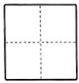
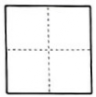
jié xiào huān shēng xiào yǔ
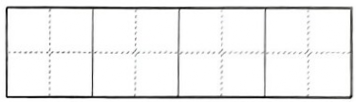
儿童 到了， 园里一片 。

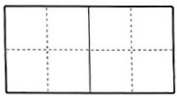
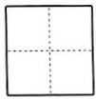
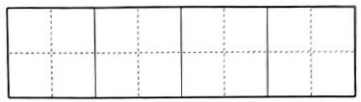
huǒ bàn wán fēi cháng gāo xìng

我和 们 得 。

yòng gěi jiā diǎn zì xuǎn zé zhèng què de dú yīn
二、用“✔”给 加 点 字 选 择 正 确 的 读音 。(7分)
1.蜻(qīn qīng)蜓在花间快乐(lè yuè)地飞来飞去。
2. 一只(zhī zhǐ)小猫在空(kōng kòng)地上睡觉(jiào jué)。
3. 下课了,操(cāo chāo)场上真热闹(lao nao)啊!
zhào yàng zi zuò hàn zì yóu xì
三、照 样 子 ,做 汉 字 游 戏 。(8分)
例:木+子=(李)(李子)
1.口+玉= ( ) 云+力= ( )
例:飘—风=(票)(门票)
2. 爸一父= ( ) 样-木= ( )

bǐ yi bǐ tián yi tián
四、比一比 ,填 一 填 。 (8分)

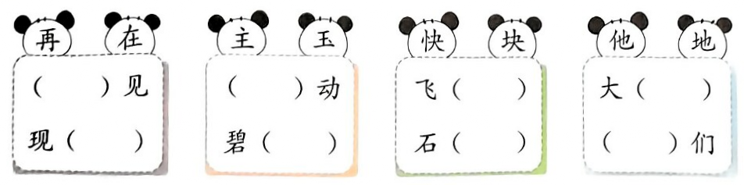

cāi yi nāi chá yi chá tián yi tián
五、猜 一猜，查一查，填 一 填。 (4分)

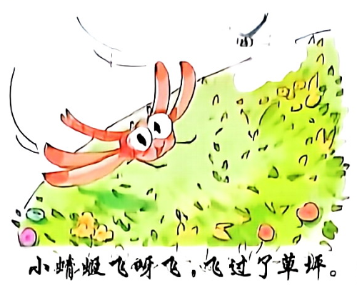
我在读这页绘本时，不认识“坪”字，它的声旁是 ，所以我猜它读 。我要查字典验证一下：先查大写字母 ,再查音节 。

àn yāo qiú wán chéng ll à n xí
六、按 要 求 完 成 练 习 。(16分)
1.用“ ”画出下面每组中不是同类的词语。 (4分)
(1)肚子 鼻子 脖子 鞋子
(2)柳绿花红 百花齐放 冰天雪地 春回大地
2. 选一选。 (填序号,不重复)(8分)

①颗 ②口 ③辆 ④把 ①跳 ②踢 ③扔 ④听
一( )枣 一( )尺 ( )绳 ( )垃圾
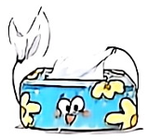
一( )井 一( )车 ( )球 ( )音乐

3. 看图，照样子写一写。 (4分)
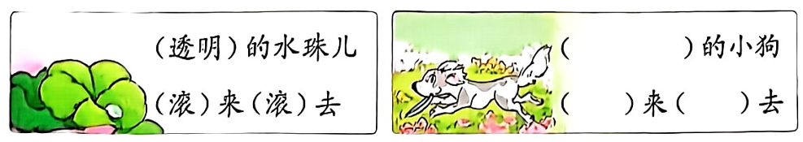
zhào yàng zi xiě jù zi
七、照 样 子 ,写句子。(8分)

1. 例：荷叶圆圆的，绿绿的。

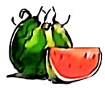
西瓜 , 。

2. 例：小白兔弯着腰在山坡上割草。

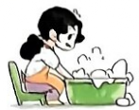
妈妈 在 洗衣服。
gēn jù suǒ xué nèi róng wán chéng liàn xí
八、根 据 所 学 内 容 ,完 成 练 习 。(8分)
1. 诗中春色 夜来 ，花落知多少。
诗中夏景 小荷才露 ，早有蜻蜓 。
诗中友情 桃花潭水深 ，不及汪伦送 。
诗中乡愁 举头望明月， 。
2. 这学期，我认真听讲，不懂就问，做到了“( )”。
①不知则问，不能则学 ②小葱拌豆腐——一清(青)二白
③读万卷书，行万里路 ④朝霞不出门，晚霞行千里
dú duǎn wén wán chéng liàn xí
九、读 短 文 ,完 成 练 习。(13 分)
de xiǎo hóu
的 小 猴
xiǎo hóu nǐ néng wèi wǒ xióng nǎi nai huà shuō le yí bàn xiǎo hóu
“ 小 猴 ,你 能 为 我 ”熊 奶 奶 话 说 了 一 半 , 小 猴
sōu de yì shēng pǎo de méi yǐng le
嗖 的 一 声 跑 得 没 影 了 。
bù jiǔ xiǎo hóu yòu pǎo huí lái wèn xióng nǎi nai nín gāng cái shuō shén
不 久 ,小 猴 又 跑 回 来 , 问 熊 奶 奶:“您 刚 才 说 什
me ò wǒ shì xiǎng qǐng nǐ xióng nǎi nai de huà méi shuō wán xiǎo
么?”“哦 ,我 是 想 请 你 ”熊 奶 奶 的 话 没 说 完 , 小
hóu yòu pǎo kāi le xióng nǎi nai yáo yao tóu kàn zhe xiǎo hóu xiāo shī de bèi
猴 又 跑 开 了 。熊 奶 奶 摇 摇 头 ,看 着 小 猴 消 失 的 背
yǐng yòu hǎo qì yòu hǎo xiào xiǎo hóu méi pǎo chū duō yuǎn jiù bèi hóu bà ba
影 ,又 好 气 又 好 笑 。小 猴 没 跑 出 多 远 ,就 被 猴 爸 爸
lán zhù le hóu bà ba shuō tīng bié rén bǎ huà shuō wán zhè shì lǐ mào
拦 住 了 。 猴 爸 爸 说 :“听别人 把 话 说 完 ,这 是 礼 貌 。”

xiǎo hóu diān dian tóu pào dào xióng nái nai miàn qián rén zhēn de tīng zióng
小 猴 点 点 头 ,跑到 能 奶 奶 面 前 ,认 真 地 听 欣

nǎi nai shuō huà yuán lǜ i xióng nǜ i nai shì yáo ràng xiǎo hóu gái tā jiáng wū yá
奶奶 说话。 原来，熊奶奶是要 让 小 猴给 她 讲《乌鸦

hē shuǐ de gù shi a
喝水 》的故事啊！
1.下面哪一项填在标题的横线上最恰当? ( )(3分)
①开心 ②急性子 ③慢性子 ④有礼貌
2、熊奶奶“又好气又好笑”的原因是( )。(3分)
①小猴没把话听完就跑了 ②小猴跑步速度很快
③小猴不想给她讲故事 ④小猴被他爸爸拦住了
3. 听了猴爸爸的话，小猴是怎么做的? 用“ ”画出来。 (3分)
4.根据短文，把第二自然段中熊奶奶想说的话补充完整。 (4分)“哦，我是想请你 。”

kàn tú xiě huà
十、看 图 写 话 。(15分)
观察下面的图片，图中的小朋友在打羽毛球时发生了什么? 他们是怎么解决的? 他们会说些什么? 写一写。
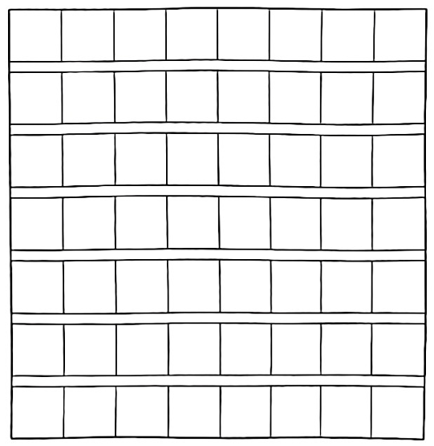
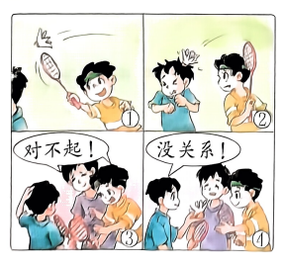

参考答案
一、节 校 欢声笑语 伙伴 玩 非常高兴
二、1. qīng lè
2. zhī kòng jiào
3. cāo nao
三、1. 国 示例:中国 动 示例：运动
2. 巴 示例:下巴 羊 示例：小羊
四、再 主 快 地
在 玉 块 他
五、平 píng P ping

六、1. (1) 鞋子 (2)冰天雪地
2. ① ④ ① ③
② ③ ② ④
3. 示例:可爱 跑 跑
七、示例：
1. 大大的 甜甜的
2.弯着腰 卫生间里
八、1. 风雨声 尖尖角 立上头 千尺 我情 低头思故乡
2.①
九、1. ②
2 .①

3. 小猴点点头，跑到熊奶奶面前，认真地听熊奶奶说话。
4. 示例：给我讲《乌鸦喝水》的故事
十、示例：这天，晴空万里，丁丁和宁宁来到公园打羽毛球。他们打得不分胜负，非常精彩。丁丁突然打了一个高球，宁宁没有接到。 羽毛球越过球拍，打到了旁边的明明的头。 “啊，好疼！”明明惊叫一声。丁丁和宁宁连忙跑过去说：“对不起！我们不是故意的。你没事吧?”明明摸了摸后脑勺，说：“没关系！ 以后要小心啊！”然后就把球还给了他们。

